Kl 4b 19 czerwca

Temat: Pojednanie wśród brzęku oręża. Karol May „Winnetou”(fr).

Tekst żółte książki, str. 303

Kochani, to ostatni dłuższy tekst w Waszych podręcznikach! Proszę ,otwórzcie je na str. 303 i przeczytajcie fragment powieści o dzielnych Indianach, myślę, że bardziej się on spodoba chłopcom, ale nigdy nic nie wiadomo…

2 Gdy przeczytacie tekst, poznacie kilka obyczajów indiańskich, dowiecie się co to jest **Punks,** znajdziecie opis wyglądu Indianina, dowiecie się jak wypalają oni fajkę pokoju.

Proszę przeczytać tekst, a następnie wypisać imiona albo pseudonimy osób, które biorą w nich udział. Kto chce może narysować portret Indianina z powieści(**dokładny opis na górze strony 304)**

Tak wygląda prawdziwy pióropusz indiański

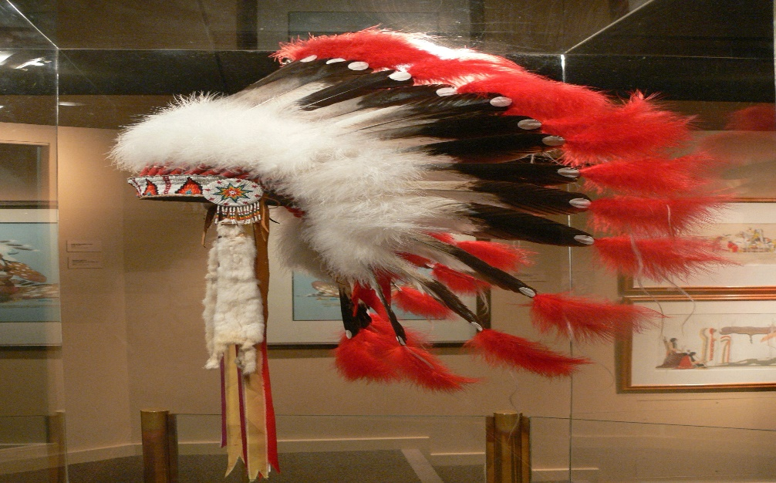

A może ktoś chciałby się pobawić i wykona swój własny?